ワークシート
年 組 番
名
前
鉛筆で描く・光とかげ

『美術資料』 P.37 鉛筆で描く

○ P.37「立体感を表す」を参考に、球体にそれぞれの方向から光が当たっているとして、反対側の表面に「陰」を、
球体の置かれた面に「影」を描きましょう（反射光も意識しましょう）。

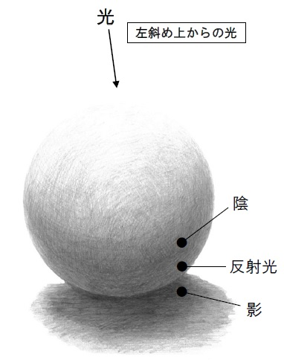  光 | 左真横からの光
右斜め上からの光  光 | 真上からの光  光

